ANKETA TAHLILI — Noinfeksion kardiologik xavflarni prognozlash va monitoring qilish milliy-ilmiy ko'p rolli portali
Farg'ona Issiqlik Elektr Stansiyasi xodimlari so'rovnomasi tahlili | Jami anketa: N=698 | Tahlil guruhi: n=400 | 18.09.2026
Mazkur hisobot kasalliklar tasnifi emas, balki 75 savollik anketa bo'limlari bo'yicha javoblar statistikasi va Noinfeksion kardiologik xavflarni prognozlash va monitoring qilish milliy-ilmiy ko'p rolli portali tizimi orqali erta kasallanish xavfini baholash natijalarini aks ettiradi.

Xavf prognozi — yashil / sariq / qizil (Noinfeksion kardiologik xavflarni prognozlash va monitoring qilish milliy-ilmiy ko'p rolli portali)
Noinfeksion kardiologik xavflarni prognozlash va monitoring qilish milliy-ilmiy ko'p rolli portali tizimi 75 savollik anketa asosida har bir xodim uchun kasallanish xavfini erta baholaydi. 400 nafar namunada o'rtacha xavf balli 57.4%. Yashil zona (past xavf): 35 nafar (8.8%) — kelajakda kasallanish ehtimoli past. Sariq zona (o'rtacha): 334 nafar (83.5%) — profilaktik nazorat talab etiladi. Qizil zona (yuqori): 31 nafar (7.8%) — tezkor tibbiy ko'rik va intervensiya zarur. Tizim klinik tashxis o'rnini bosmaydi, faqat xavfni erta aniqlash uchun mo'ljallangan.
Zona | Rang | n | % | 95% CI
YASHIL | yashil | 35 | 8.8% | 6.0–11.5
SARIQ | sariq | 334 | 83.5% | 79.9–87.1
QIZIL | qizil | 31 | 7.8% | 5.1–10.4

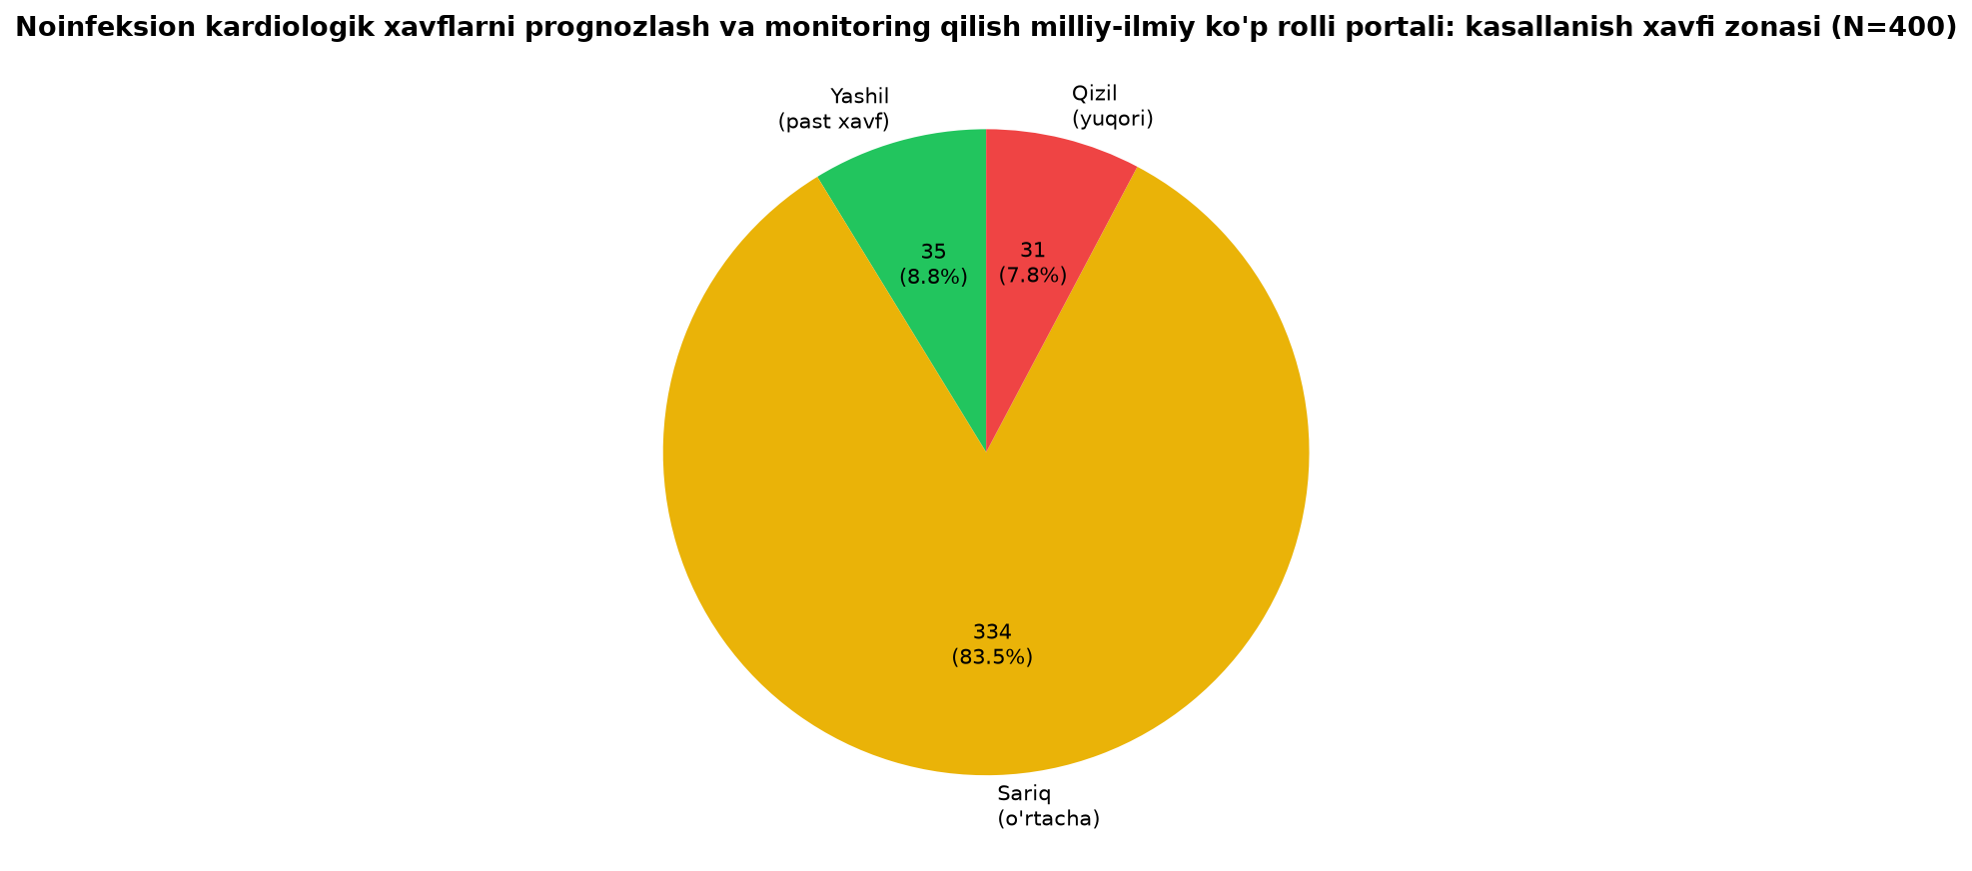

1-bo'lim. Umumiy ma'lumotlar
400 nafar tahlil guruhi xodimlarining 82.0% ini erkaklar tashkil etadi. 71.0% smenali ish rejimida faoliyat yuritadi. Qozonxona (22.0%) va turbina sexlari (18.0%) eng katta ulushga ega — mehnat sharoiti tahlili uchun muhim qatlam.
Ko'rsatkich | Variant | n | % | 95% CI
Jins | Erkak | 328 | 82.0% | 78.2–85.8
Jins | Ayol | 72 | 18.0% | 14.2–21.8
Oilaviy holat | Turmush qurgan | 312 | 78.0% | 73.9–82.1
Oilaviy holat | Turmush qurmagan | 56 | 14.0% | 10.6–17.4
Ma'lumot darajasi | Oliy | 48 | 12.0% | 8.8–15.2
Ma'lumot darajasi | Kasb-hunar / o'rta | 352 | 88.0% | 84.8–91.2
Sex (bo'lim) | Qozonxona | 88 | 22.0% | 17.9–26.1
Sex (bo'lim) | Turbinalar | 72 | 18.0% | 14.2–21.8
Sex (bo'lim) | Elektr / SKT | 112 | 28.0% | 23.6–32.4
Ish staji | 5 yildan kam / 2-4 yil | 80 | 20.0% | 16.1–23.9
Ish staji | 5-14 yil | 120 | 30.0% | 25.5–34.5
Ish staji | 15 yil va undan ko'p | 200 | 50.0% | 45.1–54.9
Ish tartibi | Smenali / tungi | 284 | 71.0% | 66.6–75.4
Ish tartibi | Kunduzgi | 116 | 29.0% | 24.6–33.4

Diagramma:
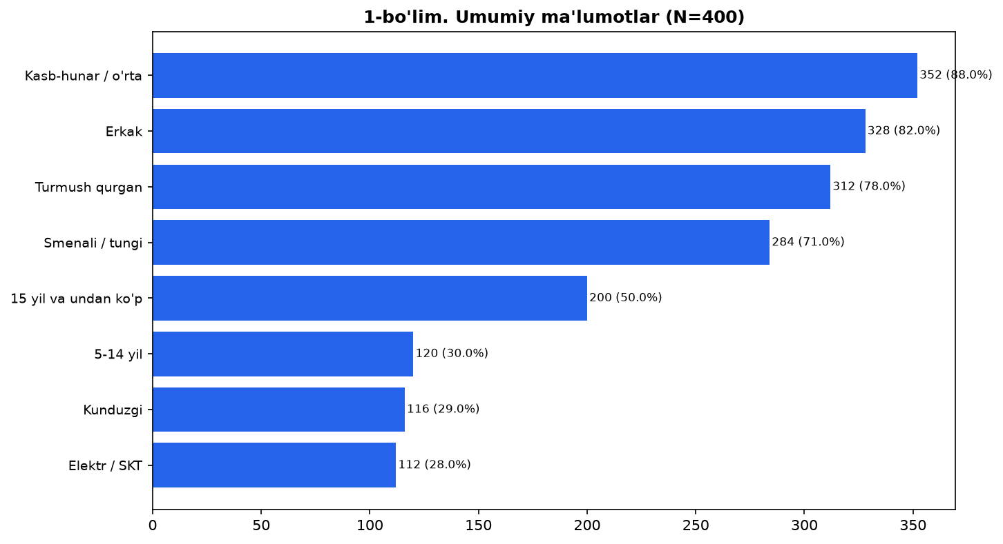

2-bo'lim. Mehnat sharoitlari
Ish joyida yuqori harorat 47.5% va yuqori shovqin 50.2% deklaratsiya qilingan. 43.2% xodim tez-tez jismoniy charchoq, 31.8% asabiylashish belgilaydi. Bu omillar Noinfeksion kardiologik xavflarni prognozlash va monitoring qilish milliy-ilmiy ko'p rolli portali tizimida kelajakdagi kasallanish xavfini oshiruvchi signallar sifatida hisobga olinadi.
Ko'rsatkich | Variant | n | % | 95% CI
Shovqin darajasi | Yuqori | 201 | 50.2% | 45.4–55.1
Shovqin darajasi | Past / o'rtacha | 199 | 49.8% | 44.9–54.6
Yuqori harorat ta'siri | Ha | 190 | 47.5% | 42.6–52.4
ShHV dan foydalanish | Doim | 234 | 58.5% | 53.7–63.3
Tashvish omili: chang / mikroiqlim | Ha | 159 | 39.8% | 35.0–44.5
Tashvish omili: shovqin | Ha | 151 | 37.8% | 33.0–42.5
Tashvish omili: tik turish / jismoniy zo'riqish | Ha | 144 | 36.0% | 31.3–40.7
Ishdan qoniqish | Qoniqaman | 227 | 56.8% | 51.9–61.6
Jismoniy charchoq (4 hafta) | Doim / ko'pincha | 173 | 43.2% | 38.4–48.1
Asabiylashish (4 hafta) | Doim / ko'pincha | 127 | 31.8% | 27.2–36.3
Tik oyoqda ishlash (6-8 soat) | Ha | 226 | 56.5% | 51.6–61.4
Uyqu buzilishlari | Ha | 138 | 34.5% | 29.8–39.2
Ish vaqtida yurak/bosh aylanishi | Ha / ba'zan | 122 | 30.5% | 26.0–35.0
Doimiy xavotir / qo'rquv | Ha / ba'zan | 192 | 48.0% | 43.1–52.9
Kunlik suyuqlik (kam) | ≤1,8 litr | 184 | 46.0% | 41.1–50.9

Diagramma:
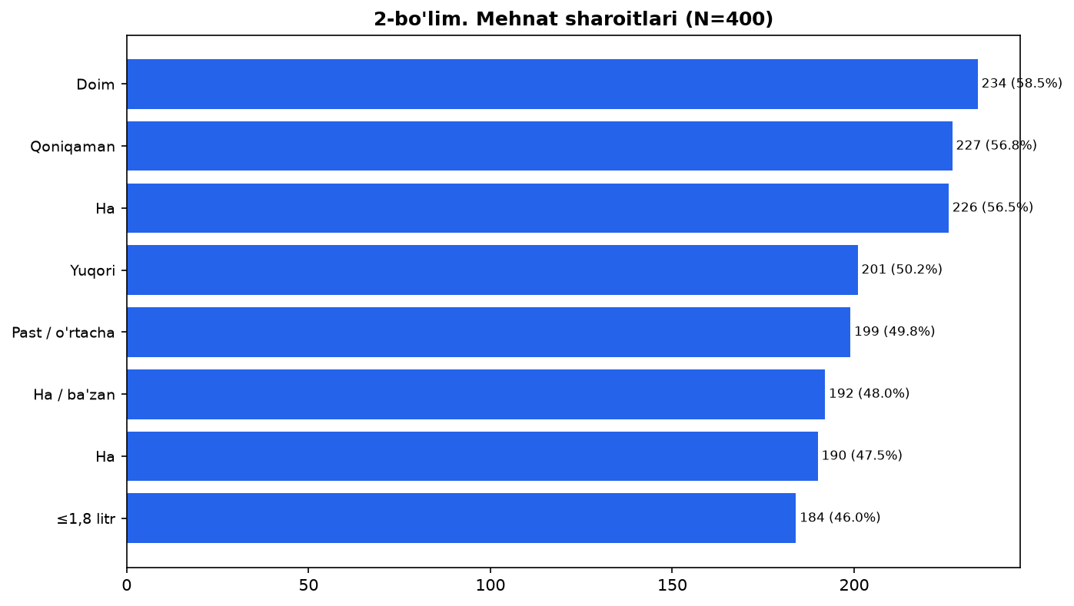

3-bo'lim. Jismoniy salomatlik
O'z salomatligini yaxshi deb baholaganlar 30.0%, o'rtacha — 55.0%. So'nggi 6 oyda bel/bo'g'im og'riqlari 30.8%, tez charchash 49.5% ko'rsatilgan. Ish faoliyati salomatlikka salbiy ta'sir ko'rsatadi deb hisoblaydi — 68.8%. Bu bo'lim kasallik tasnifi emas, balki subyektiv va objektiv sog'liq belgilari tahlilidir.
Ko'rsatkich | Variant | n | % | 95% CI
Sog'ligingizni qanday baholaysiz? | Yaxshi | 120 | 30.0% | 25.5–34.5
Sog'ligingizni qanday baholaysiz? | O'rtacha | 220 | 55.0% | 50.1–59.9
Sog'ligingizni qanday baholaysiz? | Yomon / Bilmayman | 44 | 11.0% | 7.9–14.1
Muntazam tibbiy ko'rikdan o'tasizmi? | Ha | 221 | 55.2% | 50.4–60.1
So'nggi 2 yilda profilaktik ko'rik | Ha | 253 | 63.2% | 58.5–68.0
So'nggi 6 oy: bosh og'rig'i | Ha | 82 | 20.5% | 16.5–24.5
So'nggi 6 oy: yurak urishi tezlashishi | Ha | 47 | 11.8% | 8.6–14.9
So'nggi 6 oy: nafas qisishi | Ha | 72 | 18.0% | 14.2–21.8
So'nggi 6 oy: bel/bo'g'im og'riqlari | Ha | 123 | 30.8% | 26.2–35.3
So'nggi 6 oy: tez charchash | Ha | 198 | 49.5% | 44.6–54.4
Ish faoliyati salomatlikka salbiy ta'sir | Ha / Qisman | 275 | 68.8% | 64.2–73.3
Mehnatga layoqatsizlik ta'tili (2+ marta/yil) | Ha | 169 | 42.2% | 37.4–47.1

Diagramma:
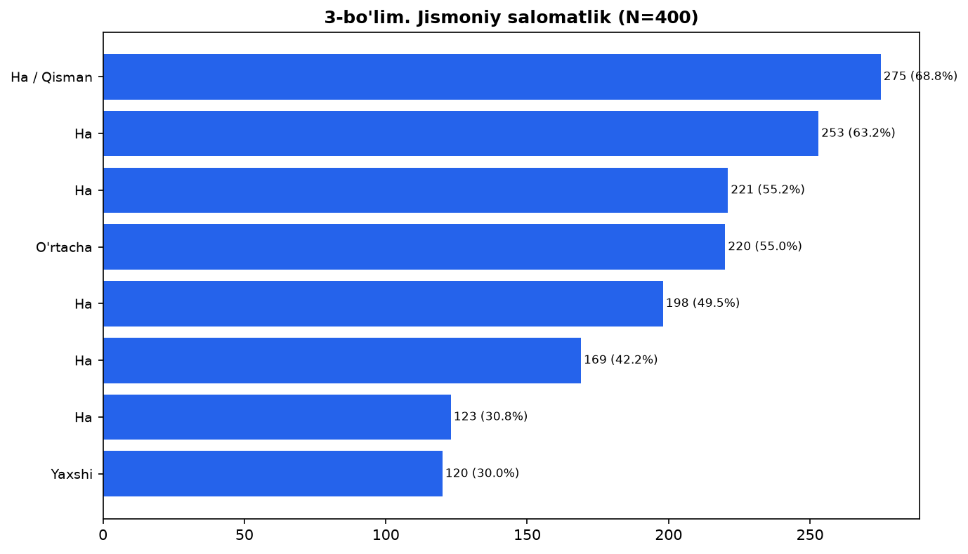

4-bo'lim. Hayot tarzi
Tamaki chekish 21.5%. Jismoniy faoliyat past: sport bilan shug'ullanmaydi 63.5%. Asosiy sabab — vaqt va energiya yetishmasligi. Gipodinamiya va tamaki xavf prognozida sariq va qizil zonaga o'tish omillaridir.
Ko'rsatkich | Variant | n | % | 95% CI
Tamaki chekish | Hozirda chekaman | 86 | 21.5% | 17.5–25.5
Tamaki chekish | Chekmaydi | 314 | 78.5% | 74.5–82.5
Jismoniy mashq / sport | Ha | 146 | 36.5% | 31.8–41.2
Jismoniy mashq / sport | Yo'q | 254 | 63.5% | 58.8–68.2
Sport qilmaslik sababi: vaqt yo'q | Ha | 96 | 24.0% | 19.8–28.2
Sport qilmaslik sababi: iroda / ehtiyoj | Ha | 0 | 0.0% | 0.0–0.0

Diagramma:
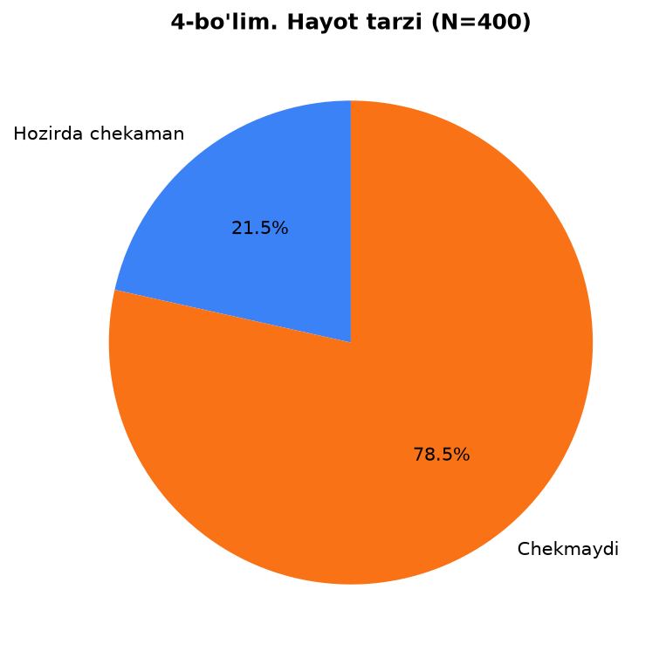

5-bo'lim. Tibbiy xizmat va psixologik holat
65.2% o'z ishini stressli deb baholaydi, 52.2% ishidan keyin to'liq dam olish imkoniyati yo'qligini aytadi. Tibbiy yordam yetarli deb hisoblaydi — 73.8%.
Ko'rsatkich | Variant | n | % | 95% CI
Ish joyida tibbiy yordam | Ha / qisman | 295 | 73.8% | 69.4–78.1
Ish sharoitiga bog'liq kasallik aniqlangan | Ha | 97 | 24.2% | 20.0–28.5
Ish stressli deb hisoblanadi | Ha / ba'zan | 261 | 65.2% | 60.6–69.9
Sog'lom turmush tarzi imkoniyati | Ha / qisman | 260 | 65.0% | 60.3–69.7
Ishdan keyin dam olish vaqti | Yetarli | 191 | 47.8% | 42.9–52.6
Ishdan keyin dam olish vaqti | Yetmaydi | 209 | 52.2% | 47.4–57.1
Axborot manbai: tibbiyot xodimlari | Ha | 281 | 70.2% | 65.8–74.7

Diagramma:
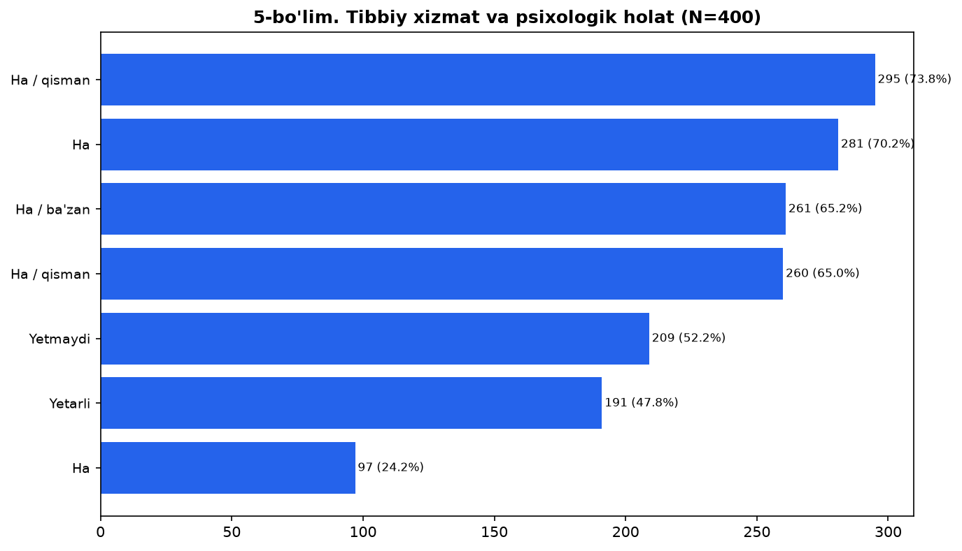

6-bo'lim. Ovqatlanish
49.0% uydan ovqat olib keladi. Kunlik suv balansiga yetarlicha rioya qilmaydi — 53.0%. Oq non iste'moli 49.8% — metabolik xavf omili.
Ko'rsatkich | Variant | n | % | 95% CI
Ish kunlari ovqatlanish | Uydan olib kelaman | 196 | 49.0% | 44.1–53.9
Ish kunlari ovqatlanish | Oshxona / kafe | 68 | 17.0% | 13.3–20.7
Kafega bormaslik sababi | Narx / sifat | 0 | 0.0% | 0.0–0.0
Kuniga ovqatlanish | 3 marta va undan ko'p | 276 | 69.0% | 64.5–73.5
Sut mahsulotlari | Har kuni / haftada | 287 | 71.8% | 67.3–76.2
Meva va sabzavot | Muntazam | 175 | 43.8% | 38.9–48.6
Non turi | Oq non | 199 | 49.8% | 44.9–54.6
Tayyor ovqatga tuz qo'shish | Qo'shadi | 277 | 69.2% | 64.7–73.8
Kunlik suv iste'moli | Yetarli | 188 | 47.0% | 42.1–51.9
Kunlik suv iste'moli | Kam | 212 | 53.0% | 48.1–57.9

Diagramma:
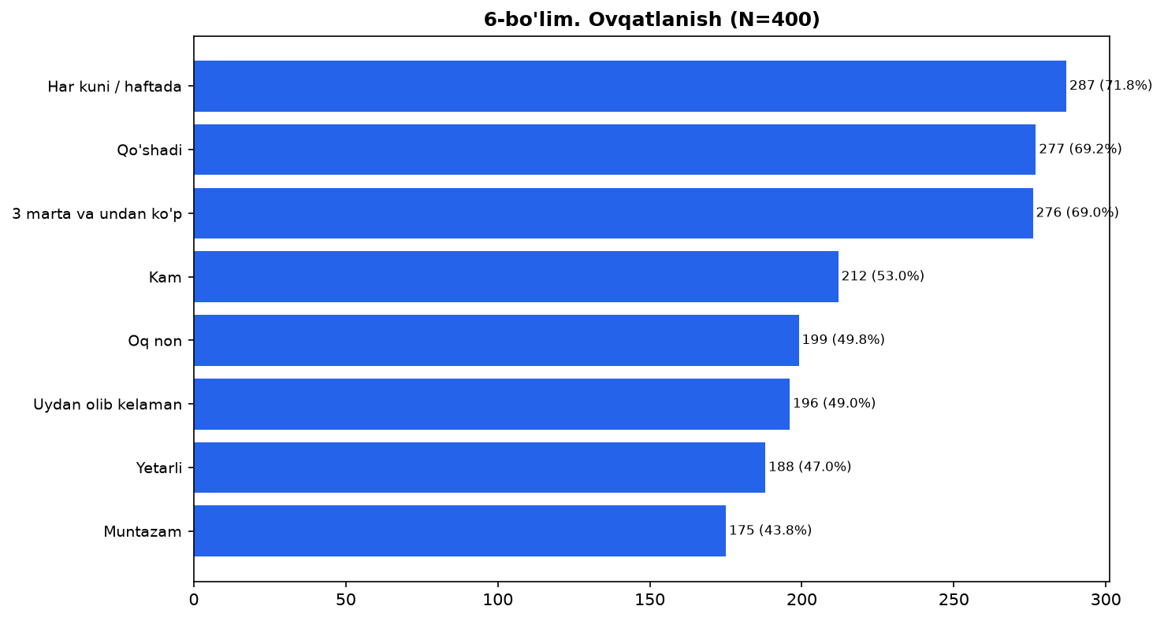

7-bo'lim. Takliflar
Xodimlar eng ko'p ventilyatsiyani yaxshilash, reglamentlangan tanaffuslar, charchoqni bosish xonalari va mineral suv ta'minoti bo'yicha taklif berishgan. Bu takliflar profilaktik dastur uchun asos bo'lishi mumkin.
Ko'rsatkich | Variant | n | % | 95% CI
Ventilyatsiya / changni kamaytirish | Taklif | 0 | 0.0% | 0.0–0.0
Reglamentlangan tanaffuslar | Taklif | 137 | 34.2% | 29.6–38.9
Charchoqni bosish xonalari | Taklif | 170 | 42.5% | 37.7–47.3
Mineral / tuzli suv ta'minoti | Taklif | 52 | 13.0% | 9.7–16.3
Tibbiy ko'rik va sport tadbirlari | Taklif | 255 | 63.7% | 59.0–68.5

Diagramma:
